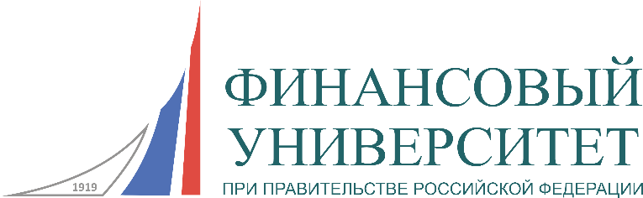

Финансовый университет при Правительстве Российской Федерации
(Барнаульский филиал)
Алтайский государственный аграрный университет
ИНФОРМАЦИОННОЕ ПИСЬМО

Уважаемые коллеги!

Барнаульский филиал
Финансового университета при Правительстве РФ
приглашает Вас 23 декабря 2016 г. принять участие в работе
IV Межвузовской олимпиады по корпоративным финансам
«Оценка финансового состояния организации, совершенствование управления финансами»

Открытие олимпиады в 11.00 часов, аудитория 504.
Регламент работы олимпиады:
10.30-11.00 – регистрация участников, (аудитория 504);
11.00 – 12.00 – I тур олимпиады: письменное конкурсное задание (кейс «В»);
12.00-13.00- II тур олимпиады: презентация домашнего задания по выполнению кейса «А»;
13.00-14.00 - III тур олимпиады: блиц - турнир команд;
14.00-14.30 - подведение итогов, награждение победителей.
К участию в олимпиаде приглашаются студенты экономических профилей, проходящих обучение по программам подготовки бакалавров, высших учебных заведений Алтайского края.
Для участия в олимпиаде командам необходимо до 12 декабря 2016 г. подать заявку на участие (приложение 1).
Заявки принимаются кафедрой «Финансы и кредит» по e-mail EYUIvanova@fa.ru

Место проведения: г. Барнаул, просп. Ленина 54, Барнаульский филиал Финуниверситета, ауд. 504.

Оргкомитет олимпиады:
Пирогова Татьяна Викторовна, к.э.н., доцент, заведующий кафедрой «Финансы и кредит», Барнаульский филиал Финуниверситета;
Мочалова Людмила Алексеевна, д.э.н., профессор кафедры «Финансы и кредит», Барнаульский филиал Финуниверситета;
Панасюк Яна Михайловна, старший преподаватель кафедры «Финансы и кредит», Барнаульский филиал Финуниверситета;
Глотова Наталья Ивановна, к.э.н., доцент, Алтайский государственный аграрный университет.

Контактное лицо:
Иванова Елена Юрьевна
656000, г. Барнаул, пр. Ленина, 54, каб. 506
тел.(3852) 36-83-92 e-mail: EYUIvanova@fa.ru

Порядок подготовки и проведения олимпиады

Тематическое направление олимпиады в 2016 году - «Оценка финансового состояния организации, совершенствование управления финансами»

Для проведения олимпиады формируется конкурсная комиссия из числа преподавателей участвующих вузов и представителей бизнес-сообщества.
Команды, подавшие заявку, за неделю до олимпиады получают кейс «А» для выполнения домашнего задания. По результатам выполнения домашнего задания команды готовят доклад и презентацию на 5-10 минут.
Тур I. Командам выдается кейс «В» для решения конкурсного задания по теме олимпиады. На решение отводится 60 минут. За отведенное время команда должна выполнить экспресс-анализ финансового состояния и предложить рекомендации по совершенствованию управления финансами анализируемой организации. Цель – правильно перераспределив имеющиеся ресурсы и отведенное время, команды должны выполнить максимально развернутый экспресс-анализ финансового состояния организации по данным, представленным в кейсе «В», предложить мероприятия по совершенствованию управления финансами анализируемой организации. По окончании отведенного времени, оформленные расчеты и полученные результаты команды сдают конкурсной комиссии.
Тур II. Команды поочередно вызываются для выступления с докладами и презентациями по результатам домашнего задания (решение задачи по кейсу «А»). По окончании каждого доклада участники-зрители и члены комиссии задают выступающей команде уточняющие вопросы. По окончании ответов предоставляется время для дискуссии, в ходе которой участники-зрители выступают с оценкой ответов, высказывают собственные суждения по результатам доклада. Цель – команды должны показать умение выполнять развернутый финансовый анализ организации по данным, предложенным в кейсе «А», выполнить диагностику и дать оценку финансового состояния организации, предложить мероприятия по совершенствованию управления финансами организации и аргументировать их, продемонстрировать знание материала, общую эрудицию, навыки публичного выступления. Оцениваются знания по теме олимпиады, профессионализм анализа и предложенных рекомендаций, качество презентации, умение выступать с докладом, правильность и полнота ответов. Оценивается качество вопросов и участие в дискуссии участников-зрителей.
Тур III. В ходе блиц-турнира команды поочередно вызываются на сцену (по итогам жеребьевки). Ведущий зачитывает вопросы. Команда после небольшой подготовки (до 1 минуты) отвечает. Комиссия оценивает правильность ответов и общую эрудицию участников.

Приложение 1

Заявка на участие в олимпиаде по корпоративным финансам

Наименование ВУЗа
Ф.И.О., степень, звание, должность научного руководителя от ВУЗа
Ф.И.О. (полностью) капитана команды
Мобильный телефон капитана команды
E-mail
Сведение о каждом участнике команды (Ф.И.О., курс, направление и профиль подготовки) | 1.
 | 2.
 | 3.
 | 4.
 | 5.

